

BONDOUFLE

AMICAL CLUB
Nom :……………………………….
Prénom :……………………………..
Catégorie :………………..

LIVRET D’ACCUEIL DU BENJAMIN (U12/U13)
2013/2014

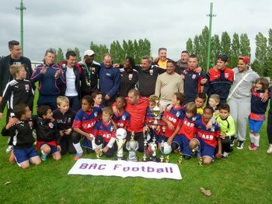

Equipe encadrante
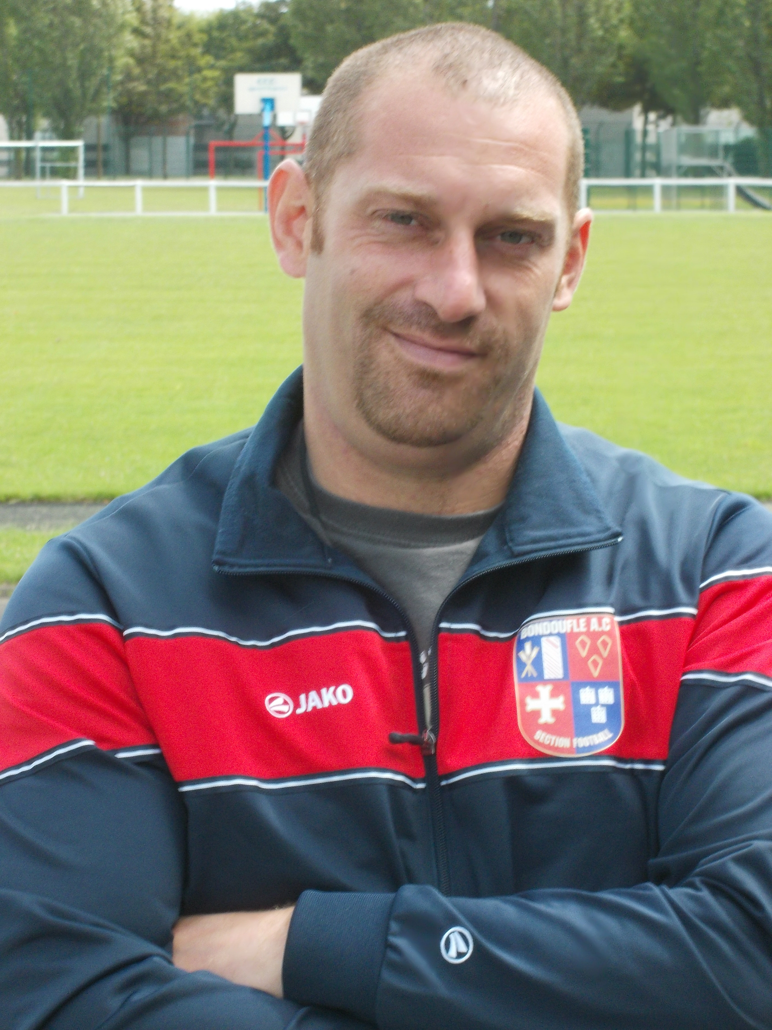 Stéphane : Responsable U12/U13 : 06 83 88 85 88
stephane.lioret@bbox.fr
 Bruno : 06 13 72 47 41
bsedard@bbox.fr

 Irvin : 06 50 43 49 55
irvin.bilesimo@wanadoo.fr

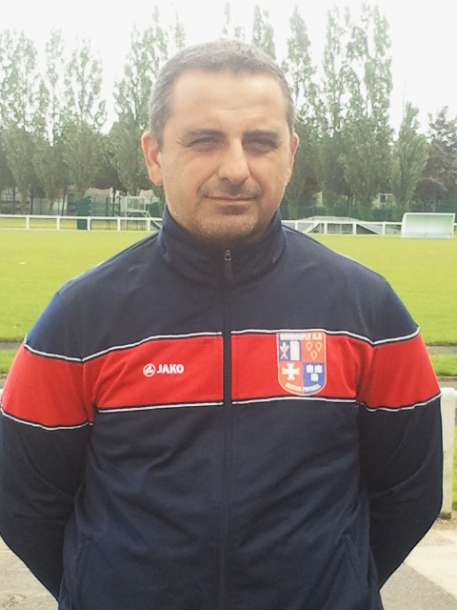 Jeff : Responsable des jeunes : 06 46 08 48 93
fpbougeant@neuf.fr

Séances d’entrainement

U12/U13 : Année 2001/2002

Du Lundi 26 Août 2013 à Fin juin 2014 au Complexe Henri Marcille

Lundi :
RDV à 18h15
Début de séance à 18h30
Fin de séance à 20h00

Jeudi :
RDV à 18h30
Début de séance à 18h45
Fin de séance à 20h00

Merci de respecter les horaires afin de ne pas perturber les séances et de récupérer vos enfants à l’heure

TROUSSEAU DU FOOTBALLEUR
ETE | AUTOMNE/HIVER | GYMNASE
Maillot  Short  Protèges tibias obligatoire  Chaussettes de foot  Chaussures à crampons moulés  Casquette (pour les tournois)  Gourde ou bouteille nominative | Veste chaude  Maillot  Pantalon survêtement  Collant  Protèges tibias obligatoire  Chaussettes de foot  Chaussures à crampons moulés  Bonnet  Gants  Gourde ou bouteille nominative | Maillot  Short  Protèges tibias obligatoire  Chaussettes de foot  Baskets propres  Gourde ou bouteille nominative

Critérium
Qu’est-ce qu’un critérium ?
Un critérium est un championnat regroupant plusieurs équipes affiliées à plusieurs clubs. L’objectif est de faire se rencontrer les jeunes footballeurs dans un esprit ludique et technique. Il n’y pas d’esprit de compétition donc pas de classement. Cela ne veut pas dire que les enfants ne doivent pas avoir envie de gagner bien au contraire.
« Nous ne rentrons pas sur un terrain pour perdre mais dans l’espoir de gagner et avec l’envie de le montrer »
Les rencontres sont organisés les samedis après-midi. Il y aura 3 équipes. Les équipes 2 et 3 joueront à 13h45 (hiver) ou 14h45 (été) puis ensuite l’équipe 1.
L’organisation des rencontres pourra différer :
Phase 1 (28 septembre au 7 décembre) : atelier + rencontres de 25 minutes
Phase 2 (1er février au 1er juin) : atelier + rencontres de 25 minutes
A l’issue de la phase 1, les résultats de l’équipe 1 pourront permettre d’être qualifié pour la demi-finale départementale.
Même s’il n’y pas de compétition en tant que telle, les meilleurs joueurs joueront en équipe 1. A compétence égale, (seul l’éducateur est habilité à définir la compétence) c’est la régularité aux entrainements et le comportement qui primeront sur le choix de la convocation. Il en va de même pour les équipes 2 et 3. Un joueurs qui joue en équipe 3 pourra gagner sa place en équipe 2 en étant régulier et en progressant aux entrainements. Il en va de même avec l’équipe 2.
Il est évident que les joueurs les plus réguliers seront convoqués en priorité et en aucun cas il n’y aura de favoritisme dans les convocations.
Qu’est-ce qu’un tournoi ?
Un tournoi est un rassemblement de plusieurs équipes affiliées à plusieurs clubs. L’objectif est de faire se rencontrer les jeunes footballeurs dans un esprit de fête du foot mais avec un côté un peu plus compétitif puisque la meilleure équipe gagne le tournoi. L’objectif étant de défendre les couleurs du club et de se classer à la meilleure place sans oublier le côté éducatif, respect d’autrui et surtout le plaisir.
Les tournois sont organisés par différents clubs et les joueurs doivent participer aux tournois autant de fois les uns que les autres. Il va de soi que les parents sont aussi responsables de la présence ou non de leur enfant et qu’un joueur convoqué qui sera absent, ne sera pas convoqué en priorité pour le tournoi suivant.
Il est évident que les joueurs les plus réguliers seront convoqués en priorité et en aucun cas il n’y aura de favoritisme dans les convocations.
Vous serez avertis des tournois par convocation donnée à votre enfant 2 semaines précédent le tournoi et vous devrez vous acquittez d’une réponse à l’éducateur dans le but d’organiser au mieux le déplacement. Les parents désirant accompagner et encourager les jeunes joueurs sont bien entendu les bienvenus.
Tous les ans, le club de Bondoufle organise son propre tournoi. Tous les licenciés y participeront. Néanmoins, les joueurs qui n’auront pas été réguliers dans la saison ne seront pas contactés pour y participer. De même il est demandé aux parents une participation à l’organisation lors de cette journée. Pour les parents aidant lors de cette journée, une réunion sera organisée un mois avant afin d’affiner les besoins alimentaires et logistiques.

Qu’est-ce qu’un Dirigeant ?
Un dirigeant est un parent qui souhaite aider au fonctionnement du club.
Pour cela il faut demander un formulaire de licence qui ne vous coûtera rien sauf une visite chez le médecin.
L’aide que vous pourrez apporter au fonctionnement tournera autour des points suivants :
- accompagnement des joueurs sur les lieux de rencontre
- encadrement d’équipes lors des plateaux et tournois
- arbitrage lors de matchs, plateaux et tournois
- remplir une feuille de match
- remplir les gourdes et les acheminer aux joueurs
- récupérer les maillots et shorts après les plateaux ou tournoi et les ranger par ordre de numéro
- aider à l’organisation du tournoi de Bondoufle
- démarcher les entreprises pour récupérer des sponsors à l’aide du dossier monté à cet effet
- renseigner les différents parents demandeurs
- prendre des photos et les envoyer à l’éducateur pour faire vivre le site internet du club
- aide à l’organisation de plateaux (mise en place du matériel)
- tenir la buvette lors des séances d’entrainement et des plateaux voire des matchs des différentes équipes du club
- aide à des tâches administratives simples : photocopies…
- se rendre disponible pour laver les maillots et chasubles des jeunes grâce à la machine à laver du club

Un dirigeant aura l’avantage de ne pas payer la licence de son enfant en totalité. Pour une licence coûtant 100 €, un dirigeant ne paiera que 50 €. Il devra faire deux chèques de 50 €. Un chèque pour la licence sera encaissé. Le 2e de 50 € servira de caution et sera rendu en fin de saison si le dirigeant s’est investi tout au long de la saison. Si le dirigeant ne s’est pas investi, le 2e chèque sera encaissé par le club.
Le club a besoin de dirigeants et donc besoin de vous.

Le site internet
bondoufle-ac.footeo.com

Incontournable dans la communication du club, le site internet sera animé par 1 webmaster et une autre personne aidant à la logistique et fonctionnement de ce dernier.
Tous les résultats y seront compilés, toutes les photos d’équipes y seront présentées, l’organigramme du club sera mis en ligne. En bref toutes les informations du club qui vous seront utiles seront présentes sur le site.
Ce site ne peut pas vivre sans les parents. C’est pourquoi, il faut que nous fassiez parvenir les photos que vous ferez, les remarques sur l’organisation, la communication…

Dates à retenir

Fête des associations : dimanche 8 septembre 2013 au complexe Marcille
Fête du football d’animation : Samedi 16 novembre 2013 à la salle des fêtes à partir de 19h30
Tournoi indoor de Bondoufle au Gymnase Barret : dimanche 12 janvier
Galette du club : dimanche (à définir) : invitation pour tous les joueurs du club à partager la galette et encourager l’équipe 1ère du club.
Fête du club : Samedi 15 mars 2014 à la salle des fêtes à partir de 19h30
Tournoi de Saint-Cast : 30, 31mai, 1er juin 2014 pour l’équipe 1. En fonction du comportement des joueurs et des parents, une 2e équipe pourra éventuellement être engagée
Tournoi de Noirmoutier : 6, 7, 8, 9 juin 2014 pour l’équipe 1.
Tournoi de Bondoufle : samedi 21 juin 2014 au complexe Marcille

